Pasen 2021
Informatie en suggesties om samen te vieren
Hieronder staat informatie over wat Pasen inhoudt en hoe je er ondanks Corona toch aandacht aan kunt besteden op de groep. Pasen is één van de belangrijkste feesten in de kerk.
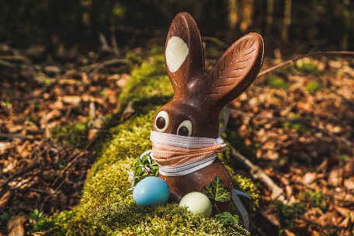
Paasfilmpjes
Op Youtube staan korte filmpjes waarin Pasen duidelijk wordt uitgelegd. Kijk bijvoorbeeld naar:
- Paasverhaal Willem van Schaaijk
- Zandtovenaar Pasen met tekst
- Waarom eten we eieren met Pasen. Waarom Daarom Klokhuis
Kerkdiensten
Veel kerken hebben een link op hun website staan waarmee je een kerkdienst kunt bekijken. Op zondagmorgen streamen ze een kerkdienst, zodat je rechtstreeks mee kunt kijken en vieren. Alhoewel dit op afstand is, geeft het toch een beeld van de kerkdienst en van Pasen. Als begeleider is het fijn dat je de client helpt om de goede site te vinden en hem of haar even op weg helpt.
Eieren schilderen
Paaseieren schilderen, verstoppen en weer opzoeken is een paasactiviteit bij uitstek. Eieren als symbool van nieuw leven passen bij Pasen. Het samen versieren of schilderen maakt het feestelijk.

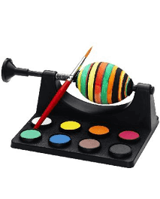

Een molentje om te schilderen is handig, maar je kunt eieren ook goed kleuren met stiften. Vooral als je witte eieren kiest. Vergeet niet de eieren eerst te koken.

Staties
In verschillende Rooms Katholieke kerken hangen schilderijen aan de muur; staties van de kruisweg van Jezus. Een soort oud stripverhaal van het Paasverhaal. Ze zijn er in veel verschillende soorten. Voor sommigen een herinnering aan de kerk of vroeger. Er staat de veroordeling van Jezus op en hoe hij het kruis droeg en overleed. Mooi om te printen en samen te bespreken.

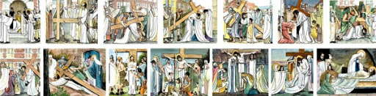
Paasontbijt
Een lekker Paasontbijt is natuurlijk fijn en heerlijk op een feestdag. Het samen bakken van paasbroodjes en het samen opeten maakt het extra feestelijk.
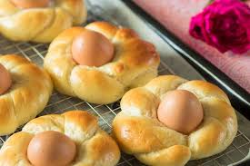

Ingrediënten voor 6 broodjes
500 gr speltbloem
270 gr melk
6 witte eieren
2 eieren
50 gr boter
7 gr gist
10 gr zout
2 el sesamzaad
Verschillende eetbare kleurstoffen
Scheutje azijn
Scheutje neutrale olie
Zo maak je het
Verwarm de melk in een steelpannetje, maar breng het niet aan de kook. Zodra de melk warm is, haal je de pan van het vuur. Voeg de boter toe en laat dit smelten. Wacht totdat het melk/boter mengsel lauw is.
Meng de bloem met het zout en de gist. De gist en het zout mogen elkaar niet raken. Ik heb mijn keukenmachine gebruikt en vervolgens met de hand het deeg gekneed. Je kunt natuurlijk ook alles met de hand doen.
Voeg 1 ei en het melk/boter mengsel toe. Pulseer dit kort in een keukenmachine (of kneed het met de hand), zodat er een deegbal ontstaat. Kneed het deeg verder luchtig met de hand op een met olie ingevet werkblad.
Kneed het deeg zeker wel 15 a 20 minuten. Het moet een soepel deeg worden. Het deeg is klaar zodra er een vliesje ontstaat als je het deeg uit elkaar trekt.
Laat het deeg 1 uur rijzen in een ingevette kom. Dek de kom af met een natte theedoek.
Kook in de tussentijd de 6 eieren gaar. Vul een aantal bakjes met warm water, een paar druppels kleurstof en wat azijn. Het azijn zorgt ervoor dat de verf beter pakt op de eieren. Doe de eieren in de kommetjes met kleurstof en laat het 10 minuten weken. Als de eieren verkleurd zijn, kun je ze uit de vloeistof halen en laten drogen.
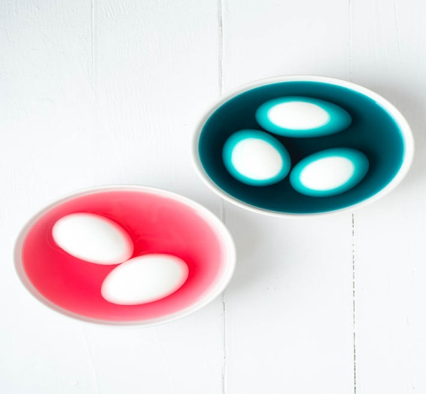
Haal het deeg uit de kom. Druk het deeg plat tot een rechthoek op een met olie ingevet werkblad. Verdeel het deeg in 12 gelijke stukken.
Maak bolletjes van de 12 stukken en rol deze uit tot lange strengen van ongeveer 20/30 cm. Plak 2 strengen aan de bovenkant aan elkaar en maak een vlecht. Maak van de vlecht een cirkel en druk de uiteinden aan elkaar.
Leg de cirkels op een bakplaat bekleed met bakpapier. Dek deze af met een natte theedoek en laat het deeg wederom een uur rijzen.
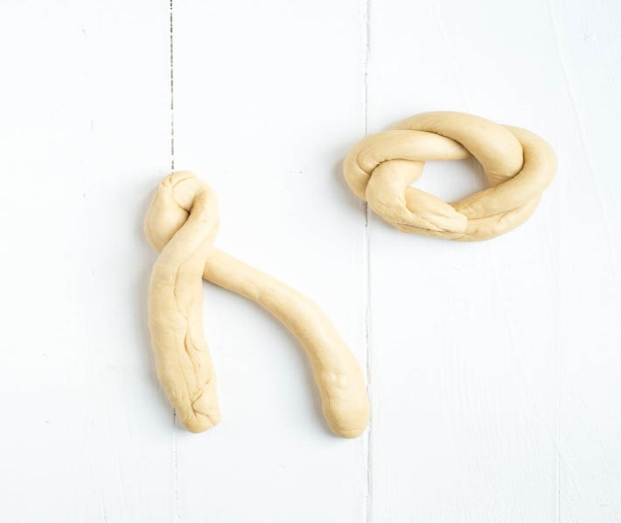
Verwarm de oven voor op 200 graden Celsius (hetelucht).
Klop het ei los en bestrijk de broodjes met het eigeel. Doe de geverfde eieren in het broodje. Druk ze ietsje in het deeg, zodat ze goed vast zitten. Sprenkel wat sesamzaad over de broodjes.
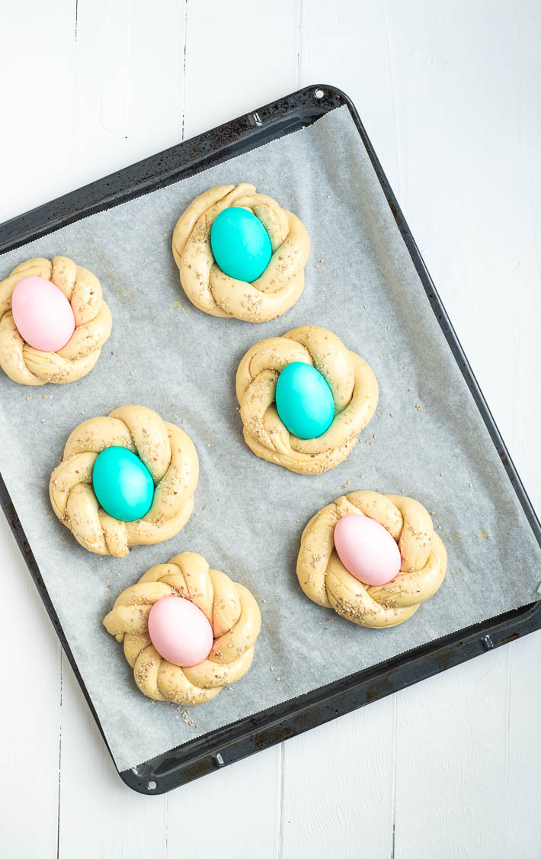
Bak de paasbroodjes in 20/25 minuten af op 200 graden. Hou de broodjes in de tussentijd in de gaten. Het kan per oven verschillen hoe snel ze klaar zijn. Serveer de paasbroodjes met een lik roomboter. Eet smakelijk!

Kleurplaat
Op internet zijn veel mooie kleurplaten te vinden over Pasen. Hieronder een voorbeeld.

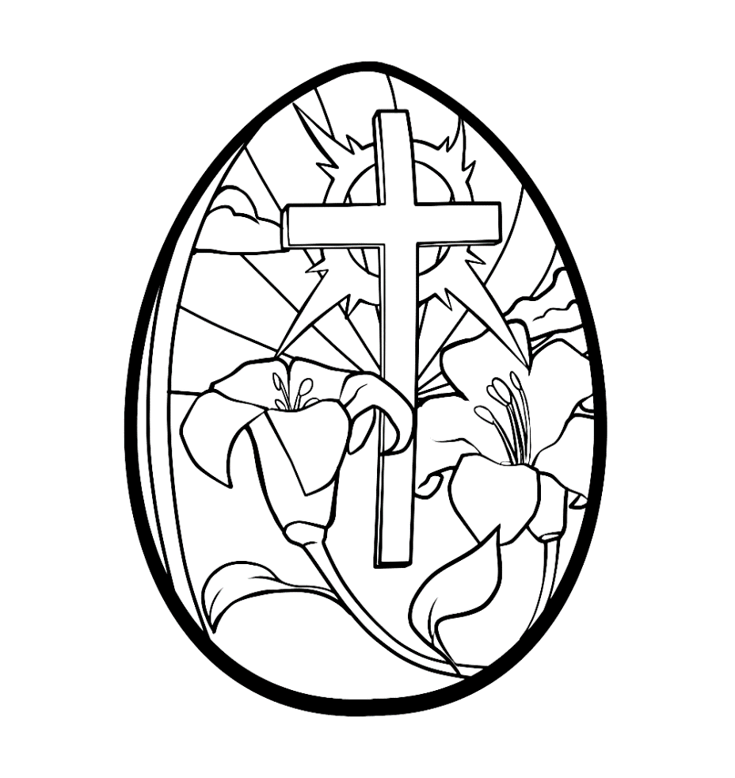
Gedicht
Gedicht om woorden te geven aan de boodschap van Pasen. Je kunt het gedicht printen en geven op eerste Paasdag.
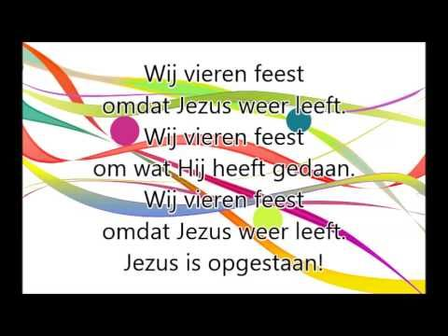

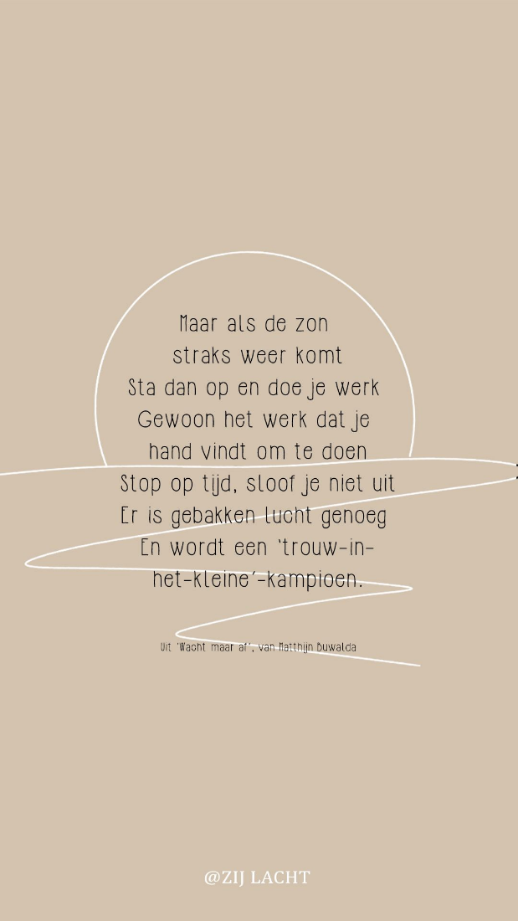

Als je andere gedichten, teksten of inspirerende plaatjes tegenkomt zou je me die dan willen sturen?
Ik wens je goede Pasen!
Anneke Lammers

